「聽見星光」身心障礙者流行音樂人才培訓課程
親愛的學員，歡迎您參加「聽見星光」身心障礙者流行音樂人才培訓課程，本課程將於101年2月8日陸續展開，提醒您注意以下有關您權益的幾件事，請務必詳讀喔！
【學員上課須知】
上課週數及收費狀況
初階課程1,000元(4周，共12小時)，進階課程每週酌收200元講義費(表演組24周，共72小時、製作組12周，共36小時、行政組12周，共36小時) 需一次繳清，缺課或中途終止學習一律不予退費。
上課須知
- 上課前請至助教處簽到，上下課以講師授課為準，請勿遲到早退；嚴禁由他人冒名頂替上課。
- 講師到達（離去）時，以鼓掌表示歡迎（送）。
- 上課時間內，請關閉電子通訊用品，以免影響上課品質。
- 本場地除學員上課使用外，其餘時段亦有人員使用，請記得隨手將垃圾清除，保持教室的清潔。
- 請尊重上課講師及學員權利，請學員先告知是否有陪同者旁聽。
- 上課之大樓均禁止抽煙，並請維持教室整潔，如有搬動桌椅請於下課前恢復教室原貌。
請假及考核辦法
- 學員應於每一堂課上課前親自簽到，以證明出席。遲到或早退半小時以上者，該堂課以缺課論。
- 學員課程出席率應超過受課總時數百分之九十以上，始能發給結業證書。
- 如因事、病不克上課者，請以書面請假，未書面請假者，一律以曠課登錄，請假缺課亦不得要求補課及退費，請假單請傳真至02-27621609或轉交助教即可。
結業標準說明
1.整合初階課程及進階專業課程內容後，所有學員將自己較過去更為成熟的才藝表現於舞台上。表演組、行政組及製作組等學員需合力完成一場「聽見星光成果發表音樂會」作為課程結束的結業活動。
2.結業活動結束後，並頒發結業證書以玆證明(需無違反上課紀律及上課出席率達90%且學習成果達到標準者)。

上課地點： | 曼哈頓國際語文中心  地址：台北市大安區忠孝東路四段155號4樓 (MRT 忠孝敦化站7號出)
 | 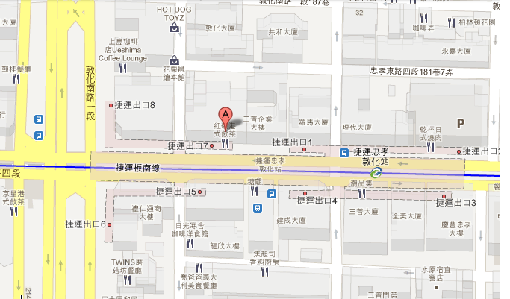
  路線: | 台北捷運板南線  忠孝敦化站  7號出口

